Vielen Dank, dass du dir unsere Anschreiben-Vorlage heruntergeladen hast! Es handelt sich hierbei um einen Mustertext, den du, um ihn zu verwenden, individualisieren und inhaltlich anpassen solltest.

Lösche dazu diese Seite aus diesem Dokument und ergänze das Anschreiben mit deinen persönlichen Informationen. Die Seite kannst du ganz einfach löschen, indem du alle Inhalte auf dieser Seite markierst und die Entfernen-Taste („Entf“) drückst.

Wenn du dir beim Erstellen deines Anschreibens unsicher bist und inhaltliche Unterstützung brauchst, empfehlen wir dir den kostenlosen Bewerbungsgenerator von bewerbung2go. Dieser bietet dir einige Hilfestellungen und Designoptionen, mit denen du deine individuelle Bewerbung erstellen kannst.

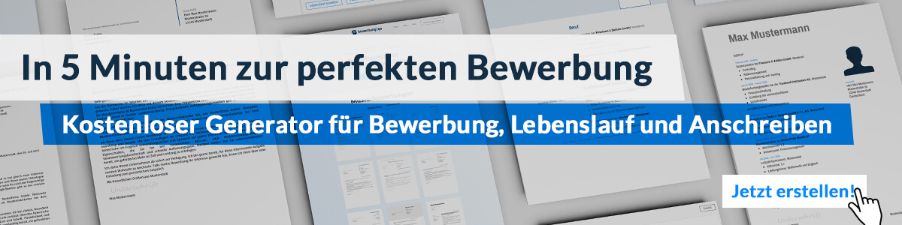
Hier entlang zum kostenlosen Bewerbungsgenerator von bewerbung2go

Arbeitgeber GmbH
Name Nachname
Straße 123
12345 Musterstadt
Musterstadt, 31.07.2026

Bewerbung als Autogenschweißer

Sehr geehrte Damen und Herren,

die Möglichkeit, in Ihrem Unternehmen hochwertige Schweißarbeiten durchzuführen und meine Fachkenntnisse in der Metallverarbeitung einzusetzen, spricht mich besonders an. Mit fundierter Erfahrung im Autogenschweißen sowie einem ausgeprägten Verständnis für Werkstoffe und Schweißtechniken sehe ich mich als wertvolle Verstärkung für Ihr Team.
Nach meiner Ausbildung zum Konstruktionsmechaniker spezialisierte ich mich auf das Schweißen und konnte in den letzten Jahren umfassende Erfahrungen in der Bearbeitung von Stahl- und Metallkonstruktionen sammeln. In meiner bisherigen Tätigkeit lag der Fokus auf der Herstellung und Instandsetzung von Rohrleitungen und Stahlträgern, bei denen höchste Präzision und Sicherheit gefordert sind. Meine Fähigkeit, technische Zeichnungen zu lesen und Schweißverbindungen nach DIN-Normen auszuführen, ermöglicht es mir, komplexe Projekte effizient umzusetzen.
Besonders wichtig ist mir eine sorgfältige Arbeitsweise, um dauerhaft belastbare Verbindungen herzustellen. Durch meine Schweißerprüfungen nach EN 287-1 und regelmäßige Weiterbildungen bin ich stets mit den aktuellen Verfahren vertraut.
Darüber hinaus bin ich es gewohnt, im Team zu arbeiten und auch unter herausfordernden Bedingungen qualitativ hochwertige Ergebnisse zu liefern.
Gerne erläutere ich Ihnen in einem persönlichen Gespräch, wie ich mein Fachwissen in Ihrem Unternehmen einbringen kann.

Mit freundlichen Grüßen
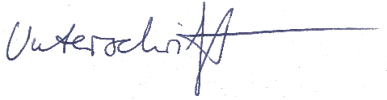

Anton Troos

